EUROSTOXX 50
Week

Les 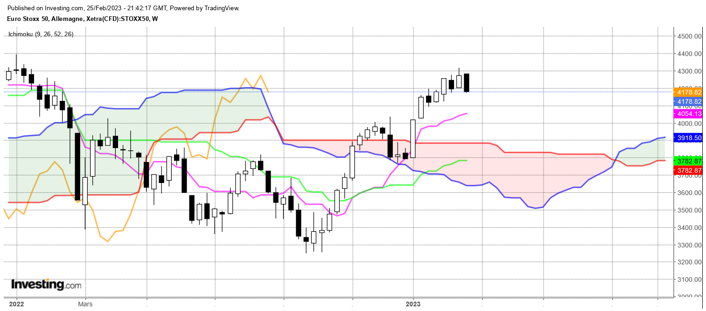
Les mauvaises nouvelles du coté de l’inflation ont pu peser sur l’évolution positive de l’indice Eurostoxx 50. La dernière bougie noire donne un avalement baissier, qui se classe dans les structure de retournement de tendance.
Dans un marché suracheté comme j’en ai déjà parlé, voir l’indice corriger sera une bonne chose.
L’absence de mèches de la dernière bougie noire lui donne plus de caractère et devrait avoir un impact négatif pour les prochaines séances.
Comme il est difficile d’arrêter un marché dont la dynamique de mouvement est relativement forte, j’attendrais d’avoir un autre signal pour envisager une correction plus poussée.
Pour l’instant la TS sur 4054 sera l’objectif de baisse et cela tant que l’indice se maintiendra sous le haut récent de 4316.

CONCLUSION : Baisse limitée sur 4054 en maintien des prix sous 4316

ATTAL JEAN-LUC

TS (mauve) = plus haut + plus bas sur les 9 dernières périodes
2

KS (vert) = plus haut + plus bas sur les 26 dernières périodes
2
LS (orange) = clôture décalée de 26 périodes en arrière

SSA (bordure du nuage) = TS + KS projetée 26 périodes en avant
2

SSB (bordure opposée du nuage) = plus haut + plus bas sur les 52 dernières
2

périodes, projetées 26 périodes en avant

Unités de temps :

W: weekly

D: daily

H4: base 4 heures

H1 : base horaire

30M : base 30 minutes

